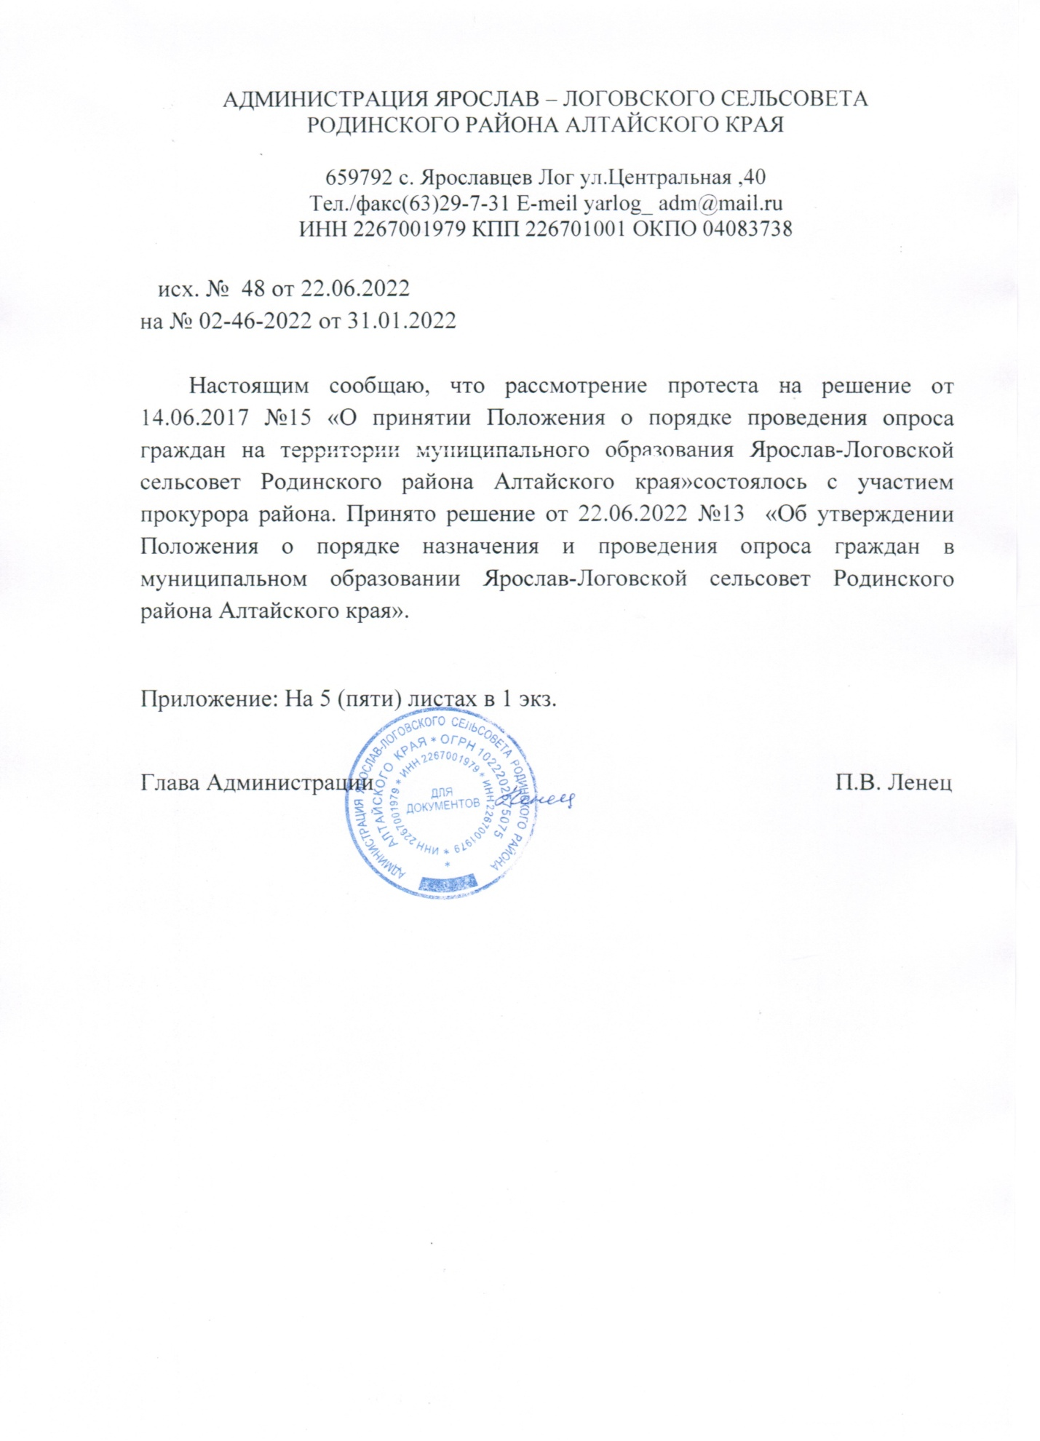

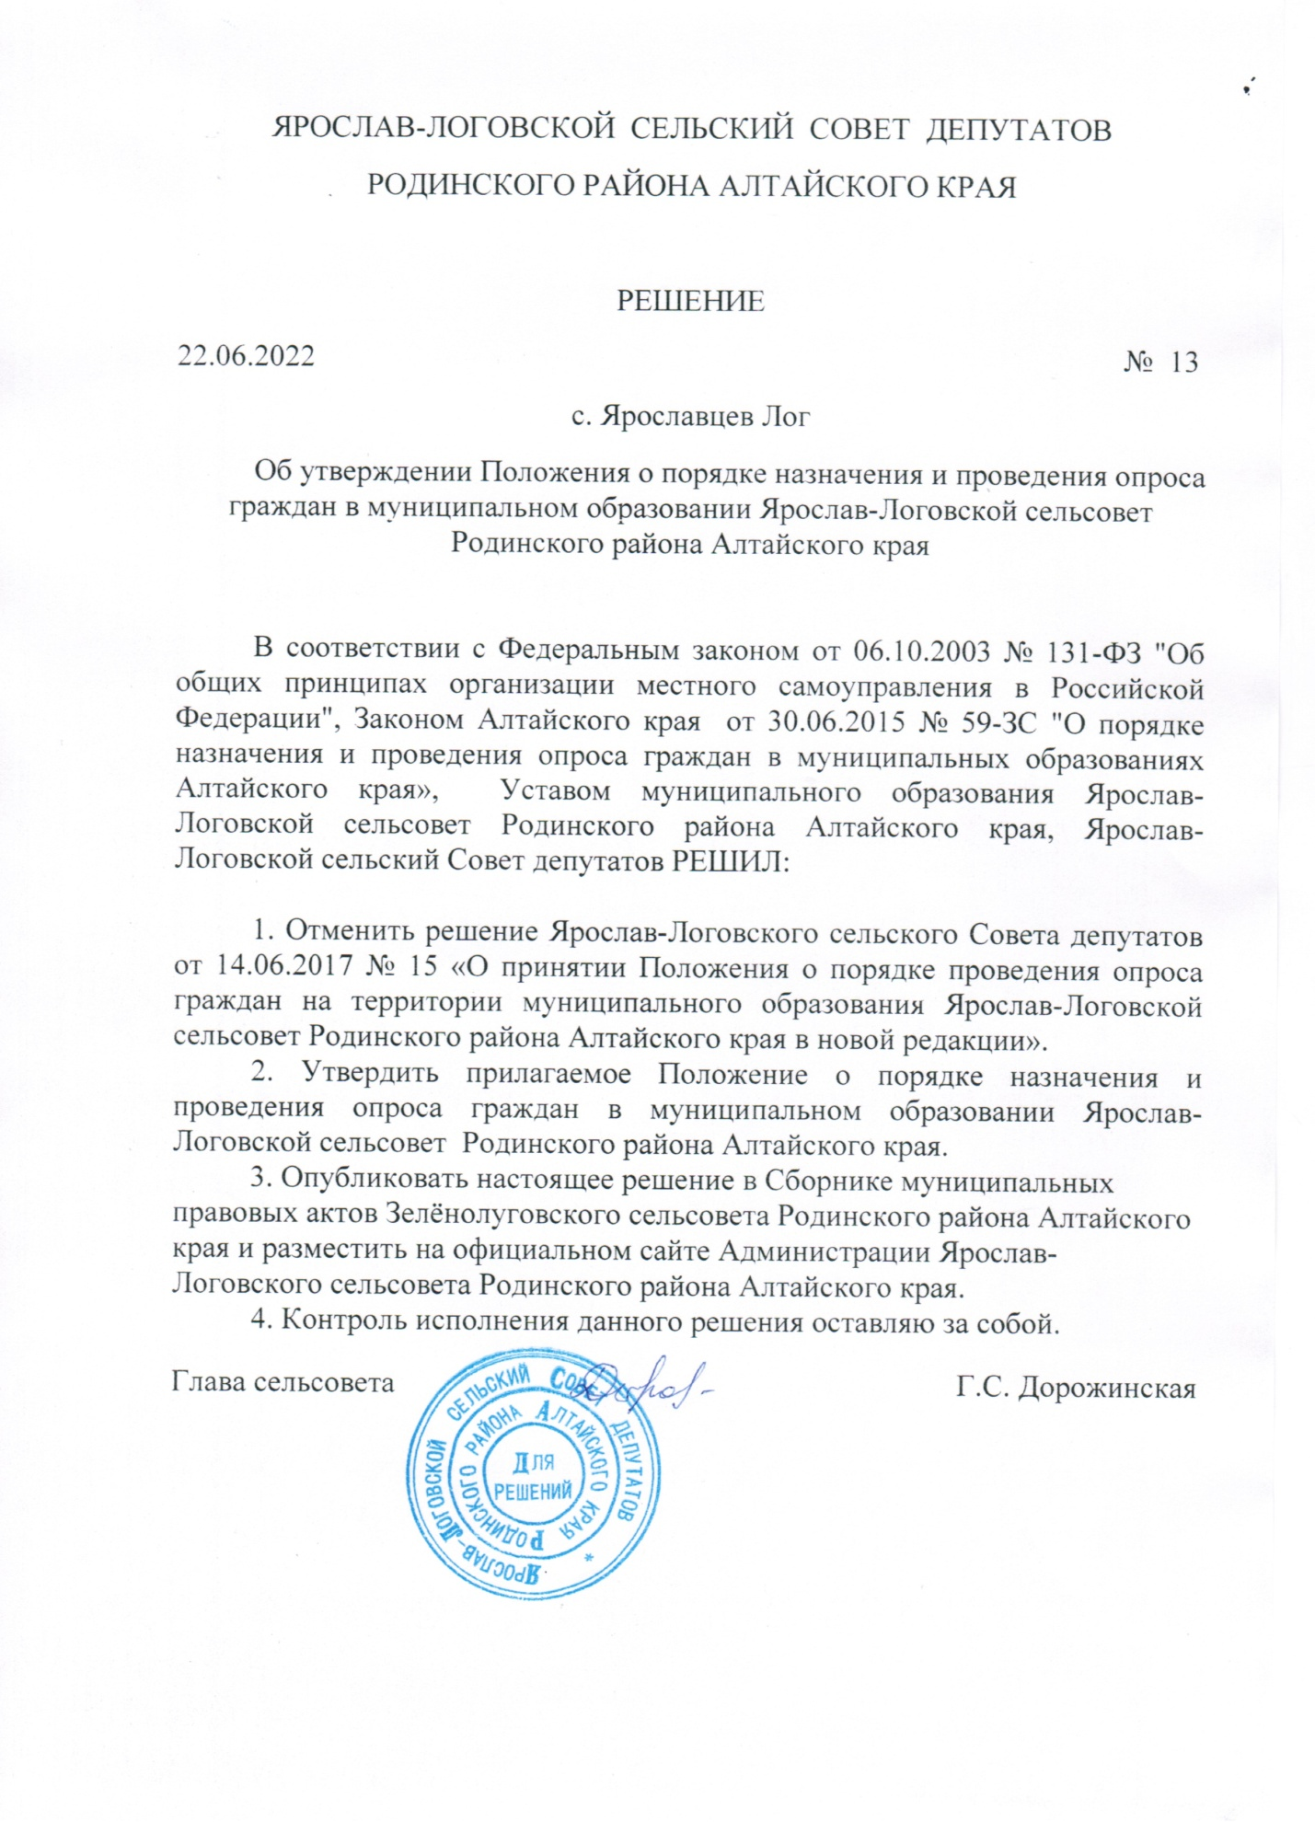

ЯРОСЛАВ-ЛОГОВСКОЙ СЕЛЬСКИЙ СОВЕТ ДЕПУТАТОВ

РОДИНСКОГО РАЙОНА АЛТАЙСКОГО КРАЯ

РЕШЕНИЕ
22.06.2022 № 13
с. Ярославцев Лог
Об утверждении Положения о порядке назначения и проведения опроса граждан в муниципальном образовании Ярослав-Логовской сельсовет Родинского района Алтайского края

В соответствии с Федеральным законом от 06.10.2003 № 131-ФЗ "Об общих принципах организации местного самоуправления в Российской Федерации", Законом Алтайского края от 30.06.2015 № 59-ЗС "О порядке назначения и проведения опроса граждан в муниципальных образованиях Алтайского края», Уставом муниципального образования Ярослав-Логовской сельсовет Родинского района Алтайского края, Ярослав-Логовской сельский Совет депутатов РЕШИЛ:

1. Отменить решение Ярослав-Логовского сельского Совета депутатов от 14.06.2017 № 15 «О принятии Положения о порядке проведения опроса граждан на территории муниципального образования Ярослав-Логовской сельсовет Родинского района Алтайского края в новой редакции».
2. Утвердить прилагаемое Положение о порядке назначения и проведения опроса граждан в муниципальном образовании Ярослав-Логовской сельсовет Родинского района Алтайского края.
3. Опубликовать настоящее решение в Сборнике муниципальных правовых актов Зелёнолуговского сельсовета Родинского района Алтайского края и разместить на официальном сайте Администрации Ярослав-Логовского сельсовета Родинского района Алтайского края.
4. Контроль исполнения данного решения оставляю за собой.
Глава сельсовета Г.С. Дорожинская

Утверждено решением
Ярослав-Логовского сельского Совета депутатов
от 22.06.2022 № 13

Положение
о порядке назначения и проведения опроса граждан в муниципальном образовании Ярослав-Логовской сельсовет Родинского района Алтайского края

Статья 1. Общие положения
1. Настоящее Положение о порядке назначения и проведения опроса граждан в муниципальном образовании Ярослав-Логовской сельсовет Родинского района Алтайского края (далее - Положение) разработано в соответствии с Конституцией Российской Федерации, Федеральным законом "Об общих принципах организации местного самоуправления в Российской Федерации", Законом Алтайского края "О порядке назначения и проведения опроса граждан в муниципальных образованиях Алтайского края, Уставом муниципального образования Ярослав-Логовской сельсовет Родинского района Алтайского края.
2. Настоящее Положение устанавливает порядок назначения и проведения опроса граждан на территории муниципального образования Ярослав-Логовской сельсовет Родинского района Алтайского края (далее – сельсовет в соответствующем падеже).
3. Опрос граждан является одной из форм участия населения сельсовета в осуществлении местного самоуправления.
4. Под опросом граждан в настоящем Положении понимается способ выявления мнения населения сельсовета и его учета при принятии решений органами местного самоуправления и должностными лицами местного самоуправления сельсовета, а также органами государственной власти, проводимый на всей территории сельсовета или на части его территории.
5. В опросе граждан имеют право участвовать жители сельсовета, обладающие избирательным правом, (за исключением случая, предусмотренного абзацем вторым настоящей части).
В опросе граждан по вопросу выявления мнения граждан о поддержке инициативного проекта вправе участвовать жители сельсовета или его части, в которых предлагается реализовать инициативный проект, достигшие шестнадцатилетнего возраста.
6. Результаты опроса граждан носят рекомендательный характер.

Статья 2. Порядок назначения опроса граждан
1. Опрос граждан проводится по инициативе:
Совета депутатов Ярослав-Логовского сельсовета Родинского района Алтайского края (далее – Совет депутатов сельсовета) или главы Ярослав-Логовского сельсовета Родинского района - по вопросам местного значения муниципального образования Ярослав-Логовской сельсовет;
Правительства Алтайского края - для учета мнения граждан при принятии решений об изменении целевого назначения земель сельсовета для объектов регионального и межрегионального значения;
жителей сельсовета или его части, в которых предлагается реализовать инициативный проект, достигших шестнадцатилетнего возраста, - для выявления мнения граждан о поддержке данного инициативного проекта.
2. Инициирование опроса граждан главой сельсовета или Правительством Алтайского края осуществляется посредством внесения в Совет депутатов сельсовета письменного обращения с указанием мотивов необходимости проведения опроса граждан.
Инициирование опроса граждан жителями сельсовета осуществляется посредством образования инициативной группы в количестве не менее десяти человек, имеющих право на участие в опросе (далее – инициативная группа граждан в соответствующем падеже), и внесения в Совет депутатов сельсовета письменного обращения о назначении опроса граждан, подписанного всеми членами инициативной группы с указанием фамилии, имени, отчества, даты рождения, серии, номера и даты выдачи паспорта или документа, заменяющего паспорт гражданина, и адреса места жительства каждого члена инициативной группы, а также с указанием лица (лиц), уполномоченных действовать от ее имени на территории, где предполагается провести опрос.
2.1. Письменное обращение главы сельсовета, Правительства Алтайского края или жителей сельсовета подлежит обязательному рассмотрению Советом депутатов сельсовета не позднее 30 дней со дня его поступления.
3. Содержание вопросов, выносимых на опрос граждан, не должно противоречить федеральному законодательству, законодательству Алтайского края и муниципальным правовым актам.
4. Вопросы, выносимые на опрос граждан, должны быть сформулированы таким образом, чтобы исключить их множественное толкование.
5. Решение о назначении опроса граждан принимается Советом депутатов сельсовета и подлежит опубликованию в порядке, предусмотренном Уставом муниципального образования Ярослав-Логовской сельсовет Родинского района, не позднее чем за 15 дней до дня проведения опроса граждан.
6. В решении сельского Совета депутатов о назначении опроса граждан устанавливаются:
1) дата и сроки проведения опроса граждан;
2) формулировка вопроса (вопросов), предлагаемого (предлагаемых) при проведении опроса граждан;
3) методика проведения опроса граждан;
4) форма опросного листа;
5) минимальная численность жителей сельсовета, участвующих в опросе граждан;
7. При проведении опроса граждан на части территории сельсовета Советом депутатов сельсовета определяется территория, на которой проводится опрос граждан.

Статья 3. Порядок проведения опроса граждан
1. Опрос граждан проводится путем заполнения опросного листа в срок, определенный решением сельского Совета депутатов о назначении проведения опроса.
2. Каждый гражданин участвует в опросе непосредственно и обладает одним голосом.
3. Участие в опросе граждан является свободным и добровольным. Никто не может быть принужден к выражению своего мнения и убеждений либо отказу от него.
3.1. Для подготовки и проведения опроса граждан сельским Советом депутатов формируется комиссия по подготовке и проведению опроса граждан (далее - комиссия в соответствующем падеже), а при необходимости – участковые комиссии.
4. В состав комиссии включаются представители сельского Совета депутатов, Администрации сельсовета, Правительства Алтайского края (при проведении опроса граждан по инициативе Правительства Алтайского края).
5. Комиссия созывается не позднее трех рабочих дней после принятия сельским Советом депутатов решения о назначении опроса граждан. Работу комиссии возглавляет ее председатель, избираемый большинством голосов членов комиссии. Заседание комиссии считается правомочным, если в нем приняли участие не менее половины ее членов.
Полномочия комиссии прекращаются после официальной передачи результатов опроса граждан его инициатору.
6. Комиссия в пределах своих полномочий:
1) организует исполнение настоящего Положения при проведении опроса граждан;
2) составляет списки участников опроса граждан;
3) изготавливает опросные листы;
4) осуществляет обработку полученных данных, содержащихся в опросном листе;
5) устанавливает результаты опроса граждан;
6) организует оповещение жителей сельсовета о результатах опроса граждан в соответствии с частью 8 статьи 4 настоящего Положения;
7) передает результаты опроса граждан его инициатору в соответствии с частью 7.1 статьи 4 настоящего Положения;
8) взаимодействует с органами государственной власти, органами местного самоуправления, общественными и иными организациями, инициативной группой граждан, средствами массовой информации;
9) осуществляет иные полномочия в соответствии с Законом Алтайского края "О порядке назначения и проведения опроса граждан в муниципальных образованиях Алтайского края", Уставом муниципального образования Ярослав-Логовской сельсовет и настоящим Положением.

Статья 4. Подведение итогов опроса граждан
1. Результаты опроса граждан устанавливаются комиссией путем обработки данных, содержащихся в заполненных участниками опроса опросных листах, в срок, не превышающий 5 дней со дня окончания срока проведения опроса граждан.
2. По итогам обработки опросных листов комиссия составляет протокол о результатах опроса граждан, в котором указывается:
1) число граждан, включенных в список участников опроса;
2) число граждан, принявших участие в опросе (определяется по числу подписей участников опроса в списке участников опроса);
3) формулировка вопроса, предлагаемого при проведении опроса граждан;
4) количество участников опроса, ответивших на вопрос положительно;
5) количество участников опроса, ответивших на вопрос отрицательно;
6) количество опросных листов, признанных недействительными (в которых отсутствует однозначный ответ на поставленный вопрос).
3. Если опрос граждан проводился по нескольким вопросам, то подсчет голосов и составление протокола по каждому вопросу производится отдельно.
4. На основании протокола (протоколов) о результатах опроса граждан комиссия принимает решение о признании опроса состоявшимся (несостоявшимся) и действительным (недействительным).
Мнение жителей района по вопросу (вопросам), предлагаемому (предлагаемым) при проведении опроса граждан, считается выявленным, если опрос граждан признан состоявшимся и действительным.
5. Член комиссии, не согласный с протоколом в целом или в части, вправе изложить в письменной форме особое мнение, которое прилагается к протоколу.
6. Опрос граждан признается несостоявшимся в случае, если число граждан, принявших участие в опросе, меньше минимального числа граждан, установленного в решении сельского Совета депутатов о назначении опроса граждан.
7. Опрос граждан признается недействительным, если в соответствии с пунктом 6 части 2 настоящей статьи признаны недействительными более 50 процентов опросных листов, заполненных участниками опроса.
7.1. Протокол о результатах опроса граждан, решение комиссии о признании опроса состоявшимся (несостоявшимся) и действительным (недействительным) вместе с опросными листами передаются инициатору проведения опроса граждан в срок, не превышающий 10 дней со дня окончания срока проведения опроса граждан.
8. Результаты опроса граждан доводятся до населения через официальный сайт Администрации Ярослав-Логовского сельсовета Родинского района Алтайского края в информационно-телекоммуникационной сети «Интернет» в разделе «Новости» не позднее 15 дней со дня окончания проведения опроса граждан.

Статья 5. Финансирование опроса граждан
1. Финансирование мероприятий, связанных с подготовкой и проведением опроса граждан, осуществляется:
за счет средств бюджета поселения - при проведении опроса по инициативе сельского Совета депутатов, главы сельсовета или жителей сельсовета;
за счет средств бюджета Алтайского края - при проведении опроса по инициативе Правительства Алтайского края.
2. Финансовое обеспечение мероприятий, связанных с подготовкой и проведением опроса граждан по инициативе сельского Совета депутатов или главы сельсовета, является расходным обязательством муниципального образования Ярослав-Логовского сельсовета Родинского района Алтайского края.

